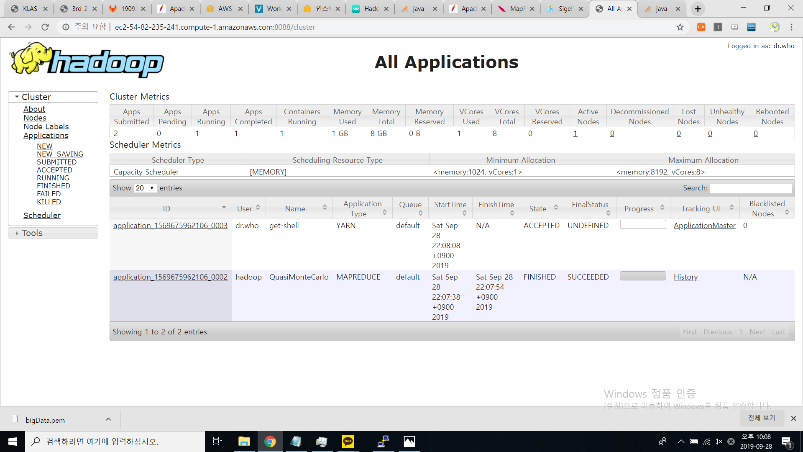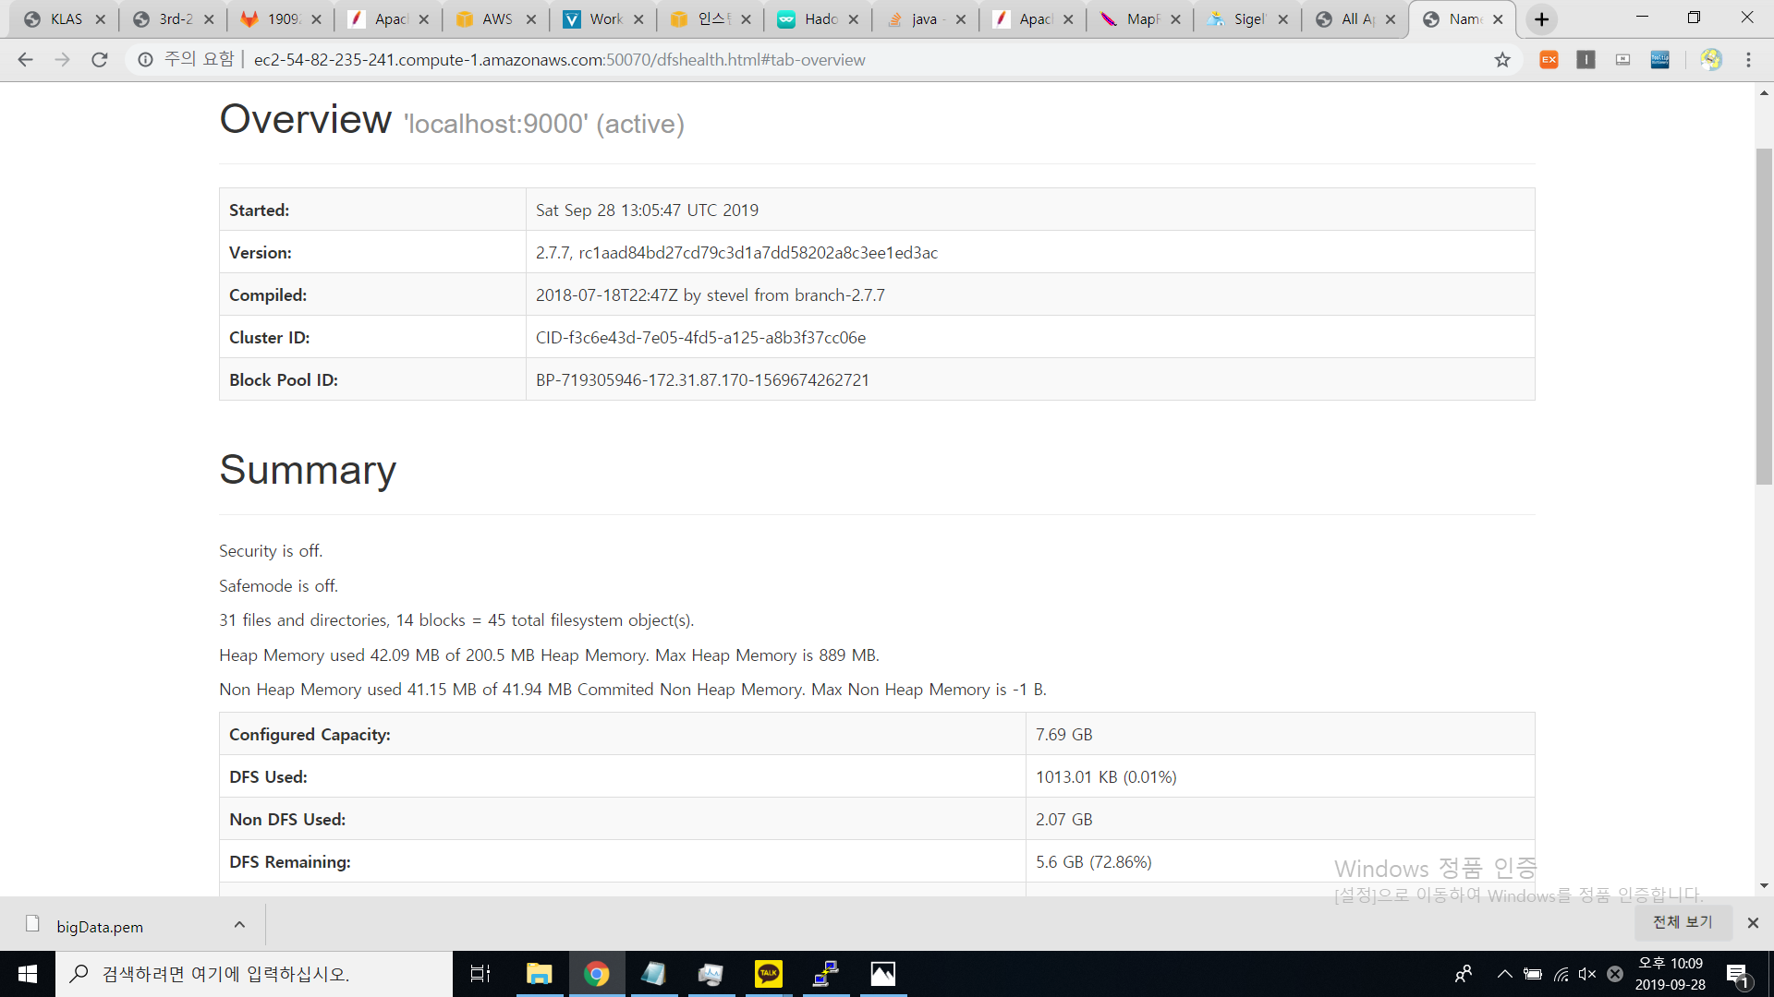<pi>

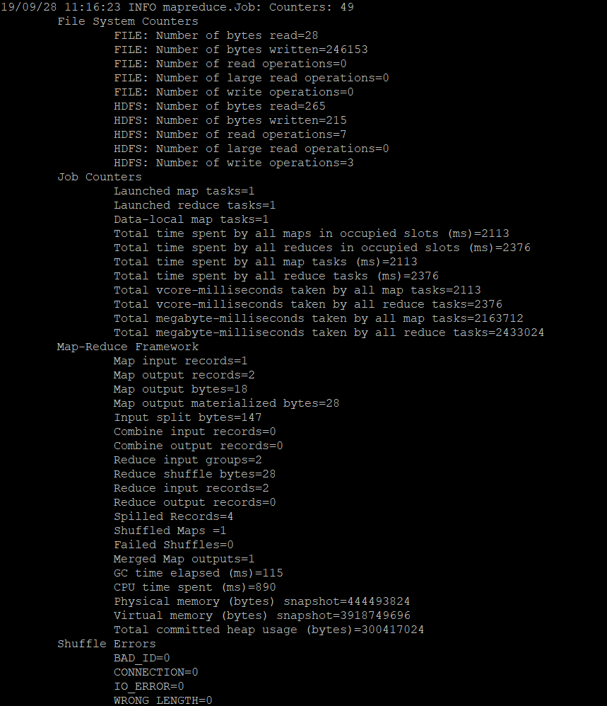

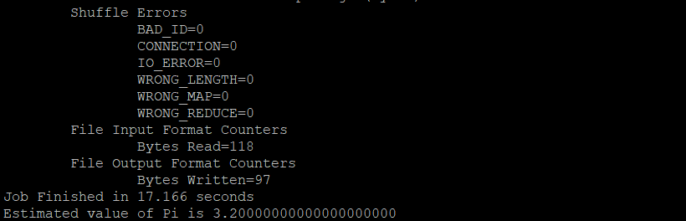

총 job counter는 49이고 map에 하나의 난수 값이 들어가면 2개의 output 값이 나오고 이것이 reduce에 그대로 들어간 후, 처리를 한 후 pi = 3.20000000이라는 값을 화면으로 출력하고 output은 따로 존재하지 않는다.

<wordcount>

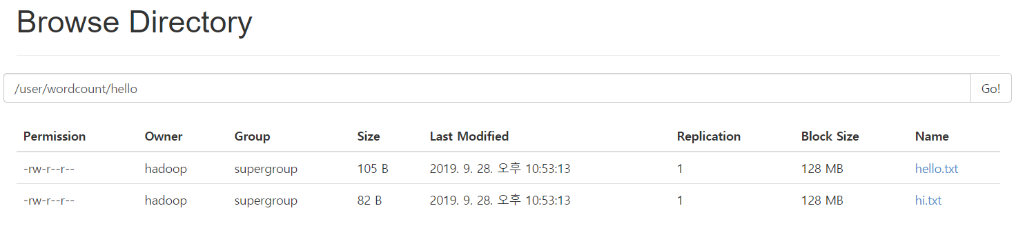

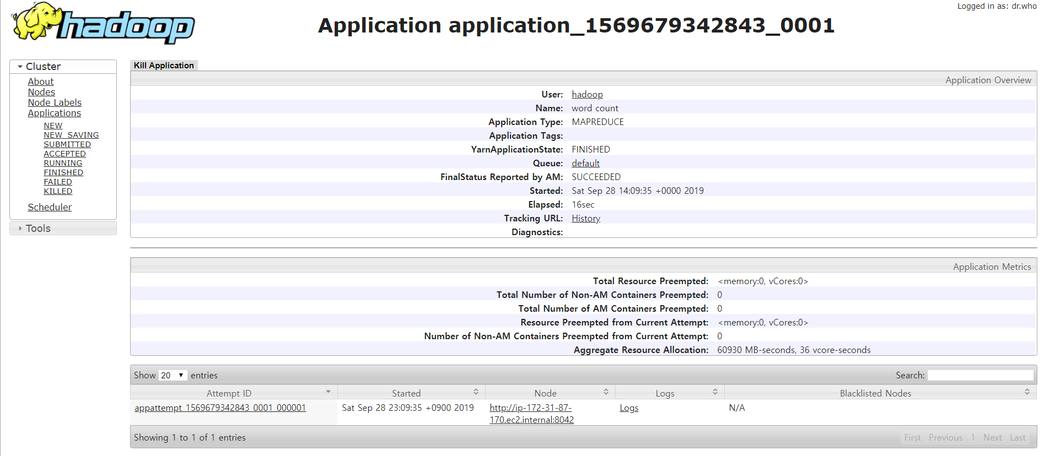

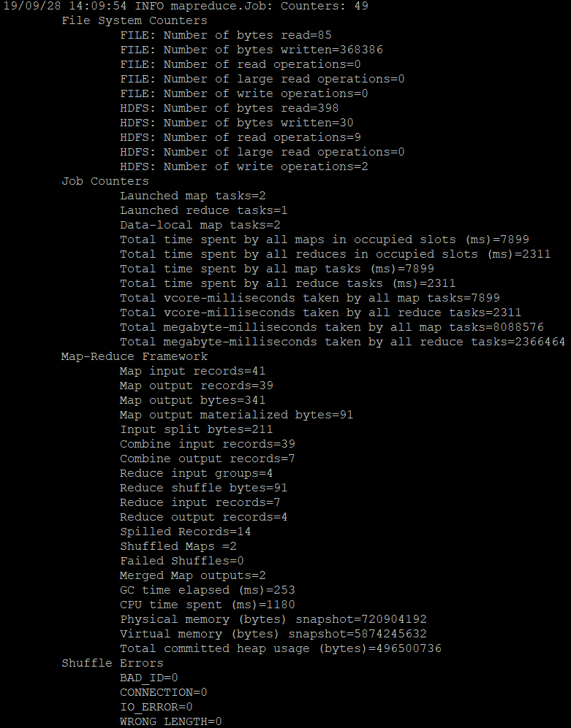Hdfs안의 /user/hello의 hi.txt hello.txt2개의 text파일 안의 단어의 개수를 세고 있다.

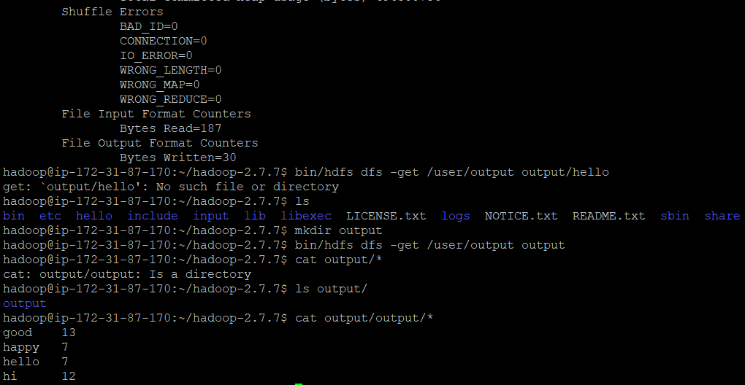총 job count는 49이고, map으로 총 41개의 input이 들어간후 map은 [good, 1] 같은 형태로 39개의 output을 만들어내고, 이를 컴바인하면 배열로 만들어 [good, [1,1,1, ,1]]의 형태로 reduce에게 전달하면 reduce는 모든 count를 합한 값을 output값으로 4개 만들어 낸다. 따라서, 출력결과는 다음과 같다.